Лесняк Елена Алексеевна, Макина Кристина Владимировна,
учителя физической культуры МБОУ СОШ № 20 г. Вяземского
имени Героя Советского Союза Феодосия Порфирьевича Котляра
Вяземского муниципального района Хабаровского края

Технологическая карта урока по учебному предмету «Физическая культура» в 9 классе на тему:
«Элементы акробатики».

Тип урока | Комбинированный
Авторы УМК | А.П. Матвеев
Цели урока: | Создать условия учащимся 9 класса для совершенствования знаний, умений и навыков по теме «Элементы акробатики».
Задачи урока: | Образовательные задачи: (предметные результаты)  1. Формирование умения оказывать первую доврачебную помощь при травмах, которые могут возникнуть у учащихся при выполнении акробатических упражнений;  2. Совершенствование техники выполнения акробатических элементов;  3. Формирование судейских навыков у учащихся при оценивании акробатических комбинаций.  Развивающие задачи: (метапредметные результаты)  1. Формирование умения планировать координировать, контролировать и оценивать свою деятельность (Регулятивные УУД);  2. Развитие умения вносить необходимые коррективы в действие после его завершения на основе его оценки и учета сделанных ошибок (регулятивные УУД);  3. Формирование умения договариваться со сверстниками в процессе урока, игровой деятельности (коммуникативные УУД).  Воспитательные задачи: (личностные результаты)  1. Формирование умения личностно определяться на уроке (личностные УУД);  2. Формирование самостоятельности и личной ответственности за свои поступки, установка на здоровый образ жизни (личностные УУД);  3. Формирование навыка сотрудничества в разных ситуациях, умения не создавать конфликта и находить выход из спорных ситуаций (личностные УУД).
Планируемые результаты | Ученик приобретет навыки оказания доврачебной помощи при травмах, возникающих при выполнении акробатических комбинаций;  Ученик совершенствует технику выполнения акробатических элементов;  Ученик приобретет навыки судейства при оценивании акробатических комбинаций
Оборудование | ковер гимнастический, 23 фитбола, 3 ноутбука, веб – квест «Мир акробатики» флешкарта с музыкой, 3 мольберта, черные фломастеры, медицинские сумки с медикаментами.
Образовательные ресурсы | 1. А.Т. Паршиков, В.В. Кузин, М.Я. Виленский. Физическая культура. Учебник для учащихся 11-х классов образовательных учреждений с углубленным изучением предмета "физическая культура". М., 2003. 174 с: ил.  2. В.П. Лукьяненко. Физическая культура. Основы знаний: Учебное пособие. Ставрополь: Изд-во СГУ. – 2001. – 224 с.  Сайты:  1. http://gimnastikasport.ru/sportivnaya/trenirovki/tekhnika-bezopasnosti-na-urokakh-fizkultury.html,  2. https://studfiles.net/preview/3537086/page:7/.
Основные понятия | Фитбол – большой, упругий резиновый мяч от 45 до 95 см в диаметре, используемый для занятий фитнесом, аэробикой.  QR – код – это двухмерный штрихкод, представляющий информацию для быстрого ее распознания, с помощью камеры на мобильном телефоне.  Веб-квест – современная образовательная технология, предлагающая целенаправленную поисковую деятельность обучающихся с использованием информационных ресурсов Интернета для выполнения определенного учебного задания.
Принципы обучения | Принцип наглядности, принцип последовательности и систематичности знаний, принцип связи теории с практикой, принцип прочности в овладении знаниями, умениями и навыками, принцип доступности, принцип научности.
Формы организации образовательной деятельности | Групповая, фронтальная, парная.
Технологии | Фитнес - технологии, квест технологии

Этапы урока | Деятельность учителя | Деятельность учащихся | Формируемые УУД
1. Подготовительная часть урока – 15 минут.
Цель: Создать условия для подготовки функциональных систем организма учащихся к выполнению упражнений в основной части урока
Построение, приветствие. | Подает команду для построения в одну шеренгу.  Приветствует учащихся.  Проверяет готовность к уроку, наличие больных и освобожденных.  Замеряет пульс у учащихся.  Просит учащихся сделать вывод о показаниях пульса. | По команде учителя строятся в одну шеренгу, приветствуют учителя.  По команде учителя производят замер пульса.  Делают вывод: «Пульс в норме». | Позитивное отношение к предстоящей деятельности, включение в учебную деятельность.
Мотивация учебной деятельности.  Самоопределение к деятельности.  Актуализация знаний и фиксация затруднения.  Выход на тему урока через постановку проблемы.  Выход на цель и задачи урока. | Задает эмоциональный настрой, дает необходимые установки.  Учитель:  -Все сегодня чувствуют себя хорошо, больных и освобожденных в классе нет? Настроение хорошее?  Отлично!  Предлагаю одну интересную игру.  Все умеют щелкать двумя пальцами рук? На раз – два щелкните пальцами возле правого уха, 3-4- возле левого уха. Добавьте 2 притопа ногами, 2 хлопка руками. Получается? Теперь повторим в быстром темпе.  Молодцы! Сейчас мы с вами готовы к уроку, у нас хорошее настроение!  Задает вопросы учащимся.  Вопросы:  Разновидность гимнастики, включающая в себя упражнения на ловкость, гибкость, прыгучесть, силу и балансировку. Как правило, начинают заниматься ей в раннем детстве. С 2016 года она включена в олимпийские виды спорта. О чем идет речь? Правильно об акробатике!  А какие физические качества развивает акробатика?  Как вы считаете, чем мы сегодня будем заниматься?  Какие акробатические элементы вы знаете?  Разминка.  Предлагает учащимся занять места в соответствии с разметкой на полу. Желтые квадраты для девочек, зеленые для мальчиков.  Под музыку предлагает выполнить разминку с фитболами  (см. приложение № 1, 3).  Включает музыку.  Во время выполнения комплекса делает методические указания, проверяет правильность исполнения упражнений (см. приложение № 1). | Отвечают на вопросы учителя:  Чувствуем себя хорошо, больных и освобожденных нет. Настроение хорошее!  Отвечают:  Все умеют щелкать двумя пальцами рук.  Внимательно слушают учителя.  Выполняют упражнения в быстром темпе.  Отвечают на вопросы учителя:  Это акробатика! Она развивает гибкость, силу, координацию движений.  Сегодня мы будем заниматься акробатикой.  Мы учили на уроках физической культуры кувырки, стойки, мосты.  Девочки занимают место на желтых квадратах, а мальчики на зеленых.  Звучит музыка, и ребята за учителем повторяют упражнения с фитболами.  Во время выполнения комплекса учитель дает методические указания, а ребята действуют в соответствии с ними. | Познавательные. Поиск и выделение информации.  Целеполагание, планирование.  Выделение необходимой информации.
2. Основная часть урока – 25 минут.
Цель: Создать условия учащимся 9 класса для совершенствования знаний, умений и навыков по теме «Элементы акробатики».
Совершенствование знаний, умений и навыков.  Задание на закрепление знаний, умений и навыков | Подает команду «В круг становись!»  Обращает внимание учащихся на экран, где поочередно появляются понятия к акробатическим упражнениям.  - Полное вращение тела с последовательным касанием опорой поверхности отдельными частями тела. Обычно выполняется с переворачиванием через голову (кувырок).  - Вытянутое изогнутое положение тела, обращённого грудью вверх и опирающегося о поверхность ступнями и ладонями (мост).  - Стойка, при которой опора производится лопатками, шеей, затылком и логтями, может поддерживаться кистями под поясницу, большими пальцами снаружи (стойка на лопатках).  Необходимо назвать эти упражнения. Чтобы проверить правильность выполнения задания, под определением выставлен QR – код с ответом (кувырок, мост, стойка на лопатках).  Предлагает учащимся назвать упражнения. Тот, кто первым догадался, выполняет упражнение на гимнастическом ковре, а остальные учащиеся выставляют ему оценку. Если, правильно названо упражнение и выполнено верно, то все учащиеся хлопают в ладоши и открывают QR – код. Если, же, упражнение названо и выполнено не верно, учитель спрашивает следующего учащегося.  Учитель: Молодцы! Вы отлично справились с заданием!  Учитель предлагает учащимся разделиться на 3 группы и начать работу по веб-квесту  « Мир АКРОБАТИКИ»  (см. приложение № 3).  Разделение на группы происходит по принципу выбора героя, от лица которого, каждый обучающийся будет работать с квестом (см. приложение № 2). Обучающиеся в соответствии с квестом могут быть: акробатами, выполняющими комбинацию, судьями, оценивающими исполнение акробатической комбинации, медицинскими работниками, оказывающими помощь при получении травмы, возникающей в результате выполнения акробатических элементов.  На знакомство с заданиями веб-квеста учитель дает пять минут.  По окончании работы с веб-квестом учащиеся выполняют свои задания по группам.  Учитель: И это задание оказалось вам по силам!  Учитель подает команду «К мольбертам бегом марш!».  Каждая из 3 групп учащихся располагается возле своего мольберта. Учитель предлагает задание под названием «Упражнение в пиктограммах».  Вопрос к учащимся: «Что такое пиктограмма?».  Учитель показывает карточки с пиктограммами для примера.  Учитель обращает внимание учащихся на экран, где поочередно появляется название акробатических упражнений (равновесие «Ласточка», сед углом, стойка на руках, стойка на голове). Каждая из групп должна быстро изобразить на мольберте заданное упражнение. Та команда, которая первой справляется с заданием, исполняет на гимнастическом ковре это упражнение и получает в награду бумажную медаль.  Учитель обращает внимание на собранные командами медали и определяет победителя в данном задании. | Строятся по кругу.  Внимательно смотрят на экран.  Называют упражнения:  - Кувырок    - Мост    - Стойка на лопатках    Выполняют упражнения на ковре  Сравнивают свои ответы с закодированными словами.  Делятся на 3 группы и начинают работу по веб-квесту.  1 группа - акробаты  2 группа - судьи  3 группа - медицинские работники  Знакомятся с веб-квестом, изучают учебный материал.  По окончании работы с веб-квестом учащиеся выполняют свои задания по группам. Группа «акробаты» выполняет предложенную в квесте акробатическую комбинацию. Группа «спортивные судьи» оценивает исполнение комбинации и выставляет оценки выступающим. Группа «медицинские работники» после выполнения акробатической комбинации и выставления оценок, оказывают первую помощь акробатам по заданиям, предложенным учителем.  Например: «Перелом правого предплечья» или « ушиб левого голеностопа».  После завершения работы по веб-квесту выполняют задание «Упражнение в пиктограммах».  Отвечают на вопрос учителя:  «Это графическая запись упражнений».  Изображают на мольберте пиктограмму  - Равновесие «Ласточка»  - Сед углом  - Стойка на руках  - Стойка на голове  Исполняют на ковре упражнения  Получают медали за правильное выполнение упражнения. | Регулятивные.  Соотнесение известного и неизвестного.  Регулятивные.  Способность к волевому усилию.  Познавательные.  Выбор эффективных способов решения учебной задачи.  Коммуникативные. Строить продуктивное взаимодействие между сверстниками и педагогом.  Коммуникативное.  Разрешение конфликтов.  Познавательные.  Умение самостоятельно и с помощью учителя находить и отбирать информацию в соответствии с учебной задачей.
3. Заключительная часть – 5 минут.
Цель: Создать условия для восстановления функциональных систем организма учащихся, оценка работы на уроке.
Подведение итогов урока.  Рефлексия.  Домашнее задание. | Подает команду для построения в одну шеренгу «В одну шеренгу становись!»  Учитель: «Вы сегодня примерили на себя разные роли, которые помогли нам закрепить ваши знания, умения и навыки по теме «Акробатика».  Вопросы: Как вы считаете, всё ли у вас получилось? Где возникли затруднения? Справились ли вы с ними? Если нет, то что, вам необходимо ещё сделать, чтобы не оставалось вопросов по данной теме?  Учитель: «Вы верно оценили свою работу на уроке».  Проводит пульсометрию.  Просит учащихся сделать вывод о показаниях пульса.  Учитель: «Если вам понравился наш урок, похлопайте громко в ладоши! Если же не понравился, топайте ногами!».  Учитель: «А сейчас послушайте домашнее задание».  Объясняет домашнее задание.  1 уровень – повторить акробатические элементы, из которых состояла сегодняшняя комбинация.  2 уровень – перечислить название упражнений, из которых состояла комбинация, и найти понятие к каждому из упражнений.  3 уровень (необязательный) – составить свою комбинацию из 10 акробатических элементов и изобразить ее с помощью пиктограммы.  Учитель: «Спасибо всем за внимание и за работу!».  Звенит звонок. Учитель выводит учащихся из спортивного зала. | Строятся в одну шеренгу.  Отвечают на вопросы: Нет, не всё у нас получилось. Затруднения возникли при выполнении комбинации, при оценивании упражнений. Нам необходимо еще поработать над акробатическими упражнениями.  По команде учителя производят замер пульса.  Делают вывод: «Пульс в норме».  Хлопают в ладоши.  Внимательно слушают домашнее задание.  Благодарят учителя за урок.  Вместе с учителем выходят из зала. | Личностные.  Осмысление, рождение нового знания, способа действий, осмысление своих достижений.  Познавательные. Выделение необходимой информации.

Приложение № 1
Разминка с фитболами под музыку.
1. И. п. – стойка, руки с фитболом вниз.
1 – шаг правой вперед, не приставляя левую, руки с фитболом вперед;
2 – шаг левой влево, не приставляя правую, руки с фитболом влево;
3 – шаг правой назад, не приставляя левую;
4 – шаг левой назад, руки с фитболом вниз.
2. И. п. – стойка, руки с фитболом вниз.
1-8 – подъем на носки с последующим опусканием на всю стопу(пружинистые движения), руки с фитболом вперед.
3. И. п. – стойка, ноги врозь узкая, руки с фитболом вниз.
1- руки с фитболом вперед;
2 – руки с фитболом вверх;
3 - руки с фитболом вправо;
4 – и.п.
4. И. п. – стойка, ноги врозь, руки с фитболом вниз.
1 – наклон вперед, спина параллельно полу, руки с фитболом вниз;
2. и. п.
5. И. п. – наклон вперед, стойка, ноги врозь узкая, руки с фитболом вниз.
1- наклон вправо, руки с фитболом вправо;
2 – стойка, руки с фитболом вверх;
3 – наклон туловища влево, руки с фитболом влево;
4 – и.п.
6. И. п. – стойка, руки с фитболом вниз.
1 – присед, руки с фитболом вверх;
2. – и. п.
7. И. п. – стойка, руки с фитболом вниз.
1 – выпад вправо, перекат фитбола вправо, левая рука в сторону;
2. – и.п.
3 – 4 – тоже в другую сторону.
8. И. п. – стойка, руки с фитболом вперед.
1- прыжок вверх, ноги врозь, отбив фитбола о пол;
2 – и.п.

Приложение № 2.
Образовательный веб – квест «Мир акробатики»
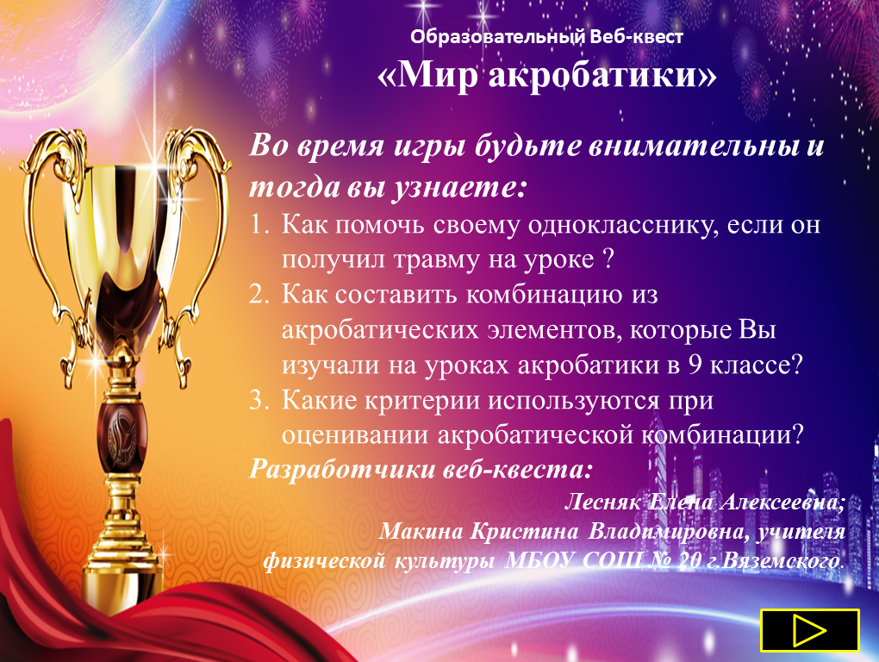
https://cloud.mail.ru/public/5DwC/3fuY218jZ

Приложение № 3.
Краткий словарь терминов.
Фитбол – большой, упругий резиновый мяч от 45 до 95 см в диаметре, используемый для занятий фитнесом, аэробикой.
QR – код – это двухмерный штрихкод, представляющий информацию для быстрого ее распознания, с помощью камеры на мобильном телефоне.
Веб-квест – современная образовательная технология, предлагающая целенаправленную поисковую деятельность обучающихся с использованием информационных ресурсов Интернета для выполнения определенного учебного задания.

